Государственное автономное профессиональное образовательное учреждение Пензенской области «Пензенский колледж информационных и промышленных технологий (ИТ-колледж)»

**Практическая работа № 10 по учебной практике**

на тему: «Разработка базы данных «Отдел кадров»»

Выполнил:

Цомкалов И.О.

ст.гр. 22ИТ35

Проверил преподаватель:

Маркова А. В.

Пенза, 2025

**Цель работы:** разработать БД «Отдел кадров».

**Ход работы**

**Шаг первый. Анализ предметной области.**

Сотрудники являются основным ресурсом любой организации. Это люди, которые выполняют конкретные задачи и обязанности, что в конечном итоге способствует достижению стратегических целей компании. Каждый сотрудник имеет уникальные атрибуты, такие как идентификационный номер, имя, фамилия, дата рождения и другие личные данные. Эти атрибуты необходимы для идентификации и управления кадрами.

Одной из ключевых характеристик сотрудников является их принадлежность к должности. Каждая должность определяет набор обязанностей и полномочий, а также уровень ответственности, возложенный на сотрудника. Это создает структуру, где каждый сотрудник понимает свои задачи и место в организации.

Руководители выполняют важную роль в организации, так как они отвечают за управление и координацию работы сотрудников. Это могут быть менеджеры, директора или руководители отделов, каждый из которых оказывает влияние на результаты команды. Они обладают навыками лидерства, которые позволяют им эффективно направлять и мотивировать сотрудников.

Аналогично сотрудникам, руководители имеют уникальные атрибуты, которые могут включать в себя идентификационный номер, имя, контактные данные и информацию о должности. Их позиции как руководителей определяют не только их влияние на сотрудников, но и их взаимодействие с высшим руководством и другими отделами.

Должности представляют собой категории, в которые классифицируются сотрудники и руководители. Каждая должность имеет свои характеристики, такие как специализация, уровень ответственности и требования к квалификации. Наличие четкого описания должностей позволяет организации эффективно распределять задачи и находить соответствие между способностями сотрудников и потребностями бизнеса.

Должности также играют важную роль в формировании организационной структуры, так как они помогают определить иерархию и каналы коммуникации внутри компании.

Отделы являются группами сотрудников, объединенными для выполнения определенной функции или достижения общей цели. Создание отделов способствует укреплению специализации, так как сотрудники с определенными навыками могут работать в командах, более эффективных для решения конкретных задач.

Каждый отдел управляется руководителем, который отвечает за знакомство сотрудников с внутренними политиками, распределение нагрузки и поддержание духа командной работы. Отделы могут варьироваться от маркетинга и продаж до IT и финансов, в зависимости от структуры и целей организации.

Проекты представляют собой временные инициативы, направленные на достижение определенных результатов. Они могут быть связаны с внедрением нового продукта, проведением исследования, созданием рекламной кампании или другими целями, которые важны для бизнеса.

Каждый проект требует участия одного или нескольких отделов, что делает его коллективной задачей. Это взаимодействие между различными отделами позволяет использовать разнообразные навыки сотрудников, оптимизируя процесс выполнения проекта и повышая качество конечного результата.

**Шаг второй. Описание основных сущностей ПО.**

В реляционную модель проектированной БД будут входить следующие таблицы (сущности): Сотрудники, Руководители, Должности, Отделы, Проекты.

**Список сущностей**

| № | **Название** | **Назначение** |
| --- | --- | --- |
| 1 | Сотрудники | Представляют основной кадр компании, выполняя конкретные задачи и способствуя достижению целей |
| 2 | Руководители | Отвечают за управление и координацию работы сотрудников, руководят отделами и проектами |
| 3 | Должности | Определяют категории сотрудников и руководителей, устанавливают требования и уровни ответственности |
| 4 | Отделы | Организуют группу сотрудников для выполнения специфичных функций, обеспечивая специализацию |
| 5 | Проекты | Временные инициативы, направленные на достижение целей, объединяющие ресурсы и навыки различных отделов |

**Список атрибутов таблицы «Сотрудники»**

| **Ключевое поле** | **Название** | **Назначение** |
| --- | --- | --- |
| ПК | Код сотрудника | Ключевое поле |
| ВК | Код руководителя | С помощью ВК определяется, какому руководителю подчиняется сотрудник |
| ВК | Код отдела | С помощью ВК определяется, в каком отделе работает сотрудник |
| ВК | Код должности | С помощью ВК определяется, какую должность занимает сотрудник |
|  | Фамилия И О |  |
|  | Дата рождения |  |
|  | Адрес электронной почты |  |
|  | Домашний адрес |  |
|  | Дата приема |  |

**Список атрибутов таблицы «Руководители»**

| **Ключевое поле** | **Название** | **Назначение** |
| --- | --- | --- |
| ПК | Код руководителя | Ключевое поле |
| ВК | Код должности | С помощью ВК определяется, какую должность занимает руководитель |
|  | Фамилия И О |  |
|  | Адрес электронной почты |  |
|  | Номер телефона |  |
|  | Опыт работы |  |
|  | Количество подчиненных |  |
|  | Домашний адрес |  |
|  | Дата увольнения |  |

**Список атрибутов таблицы «Должности»**

| **Ключевое поле** | **Название** | **Назначение** |
| --- | --- | --- |
| ПК | Код должности | Ключевое поле |
|  | Название должности |  |
|  | Описание должности |  |
|  | Зарплата |  |
|  | Требования к квалификации |  |

**Список атрибутов таблицы «Отделы»**

| **Ключевое поле** | **Название** | **Назначение** |
| --- | --- | --- |
| ПК | Код отдела | Ключевое поле |
|  | Название отдела |  |
|  | Описание отдела |  |
|  | Количество сотрудников |  |
|  | Бюджет отдела |  |
|  | Местоположение |  |

**Список атрибутов таблицы «Проекты»**

| **Ключевое поле** | **Название** | **Назначение** |
| --- | --- | --- |
| ПК | Код проекта | Ключевое поле |
| ВК | Код отдела | С помощью ВК определяется, какому отделу соответствует данный проект |
|  | Название проекта |  |
|  | Описание проекта |  |
|  | Дата начала |  |
|  | Дата окончания |  |
|  | Бюджет |  |
|  | Статус проекта |  |
|  | Приоритет |  |
|  | Процент выполнения |  |

**Шаг третий. Построение инфологической модели.**

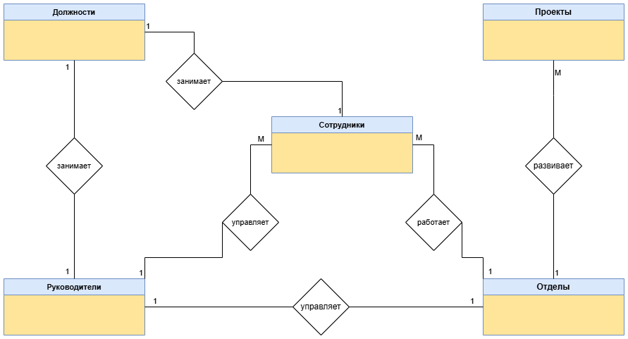

**Список связей**

| **№** | **Название** | **Сущности, участвующие в связи** | **Назначение** |
| --- | --- | --- | --- |
| 1 | 1:1 | Сотрудники – Должности | Один сотрудник занимает одну должность |
| 2 | 1:1 | Руководители – Должности | Один руководитель занимает одну должность |
| 3 | 1:M | Руководители – Сотрудники | Один руководитель управляет многими сотрудниками |
| 4 | 1:1 | Руководители – Отделы | Один руководитель управляет одним отделом |
| 5 | 1:M | Отделы – Сотрудники | В одном отделе работает много сотрудников |
| 6 | 1:M | Отделы - Проекты | Один отдел развивает много проектов |

**Шаг четвертый. Построение даталогической модели БД.**

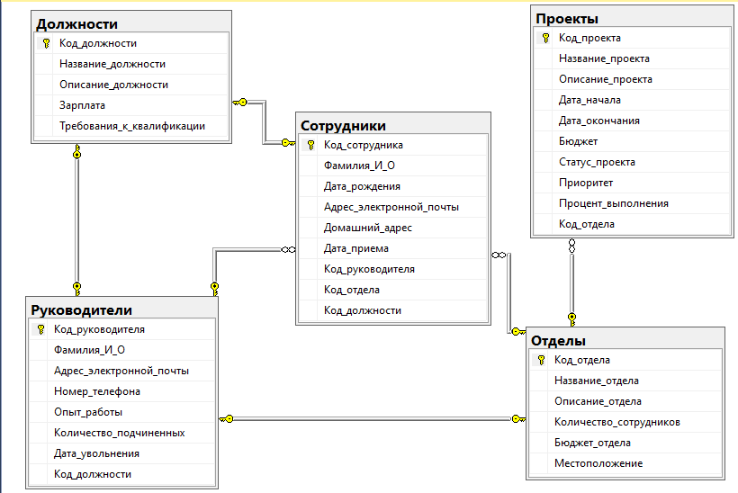

**Таблица «Сотрудники»**

| **№** | **Название** | **Идентификатор** | **Тип** | **Не пусто** | **Ограничение** |
| --- | --- | --- | --- | --- | --- |
| 1 | Код сотрудника | Id_sotrudnika | Числовой | Да | ПК |
| 2 | Код руководителя | Id_rukovoditelya | Числовой | Да | ВК |
| 3 | Код отдела | Id_otdela | Числовой | Да | ВК |
| 4 | Код должности | Id_dolzhnosti | Числовой | Да | ВК |
| 5 | Фамилия И О | Fio | Текстовый | Нет |  |
| 6 | Дата рождения | Data_rozhdeniya | Текстовый | Нет |  |
| 7 | Адрес электронной почты | Adres_el.pochti | Текстовый | Нет |  |
| 8 | Домашний адрес | Domashkiy_adres | Текстовый | Нет |  |
| 9 | Дата приема | Data_priyoma | Текстовый | Нет |  |

**Таблица «Руководители»**

| **№** | **Название** | **Идентификатор** | **Тип** | **Не пусто** | **Ограничение** |
| --- | --- | --- | --- | --- | --- |
| 1 | Код руководителя | Id_rukovoditelya | Числовой | Да | ПК |
| 2 | Код должности | Id_dolzhnosti | Числовой | Да | ВК |
| 3 | Фамилия И О | Fio | Текстовый | Нет |  |
| 4 | Адрес электронной почты | Adres_el.pochti | Текстовый | Нет |  |
| 5 | Номер телефона | Nomer_telephona | Текстовый | Нет |  |
| 6 | Опыт работы | Opit_raboti | Числовой | Нет |  |
| 7 | Количество подчиненных | Kol-vo_podchinennih | Числовой | Нет |  |
| 8 | Домашний адрес | Domashkiy_adres | Текстовый | Нет |  |
| 9 | Дата увольнения | Data_uvolneniya | Текстовый | Нет |  |

**Таблица «Должности»**

| **№** | **Название** | **Идентификатор** | **Тип** | **Не пусто** | **Ограничение** |
| --- | --- | --- | --- | --- | --- |
| 1 | Код должности | Id_dolzhnosti | Числовой | Да | ПК |
| 2 | Название должности | Nazvanie_  dolzhnosti | Числовой | Нет |  |
| 3 | Описание должности | Opisanie_  dolzhnosti | Текстовый | Нет |  |
| 4 | Зарплата | Zarplata | Числовой | Нет | Вещественное число |
| 5 | Требования к квалификации | Trebovaniya_k_  kvaliphikacii | Текстовый | Нет |  |

**Таблица «Отделы»**

| **№** | **Название** | **Идентификатор** | **Тип** | **Не пусто** | **Ограничение** |
| --- | --- | --- | --- | --- | --- |
| 1 | Код отдела | Id_otdela | Числовой | Да | ПК |
| 2 | Название отдела | Nazvanie_otdela | Текстовый | Нет |  |
| 3 | Описание отдела | Opisanie_otdela | Текстовый | Нет |  |
| 4 | Количество сотрудников | Kol-vo_sotrudnikov | Числовой | Нет |  |
| 5 | Бюджет отдела | byudzhet | Числовой | Нет | Вещественное число |
| 6 | Местоположение | mestopolozhenie | Текстовый |  |  |

**Таблица «Проекты»**

| **№** | **Название** | **Идентификатор** | **Тип** | **Не пусто** | **Ограничение** |
| --- | --- | --- | --- | --- | --- |
| 1 | Код проекта | Id_proekta | Числовой | Да | ПК |
| 2 | Код отдела | Id_otdela | Числовой | Да | ВК |
| 3 | Название проекта | Nazvaniye_  proekta | Текстовый | Нет |  |
| 4 | Описание проекта | Opisanie_proekta | Текстовый | Нет |  |
| 5 | Дата начала | Data_nachala | Текстовый | Нет |  |
| 6 | Дата окончания | Data_okonchaniya | Текстовый | Нет |  |
| 7 | Бюджет | Byudzhet | Числовой | Нет | Вещественное число |
| 8 | Статус проекта | Status_proekta | Текстовый | Нет |  |
| 9 | Приоритет | Prioritet | Текстовый | Нет |  |
| 10 | Процент выполнения | Procent_vipolneniya | Числовой |  |  |

**Вывод:** в ходе выполнения практической работы разработал БД «Отдел кадров».